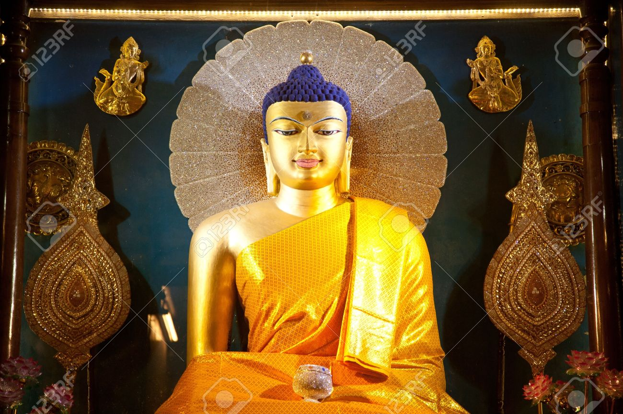
บินตรงลงคยา

จาริกแสวงบุญ อินเดีย เนปาล ณ 4 ตำบล
ตามรอยพระบาทองค์พระศาสดา สักการะสังเวชนียสถาน
ร่วมทอดผ้าป่ามหากุศลในวัดไทยแห่งดินแดนพุทธภูมิอันศักดิ์สิทธิ์
อัตราค่าบริการ ราคาท่านละ 35,500 บาท
***สำหรับพระภิกษุสงฆ์ และแม่ชีที่มีหนังสือสุทธิ ราคา 34,500 บาท***

เดินทาง 20-27 พ.ย. ,1-8 ธ.ค. 2560 สายการบิน Bhutan Air
กรุงเทพ - คยา - ราชคฤห์ - นาลันทา - เวสาลี - กุสินารา
ลุมพินี - กบิลพัสดุ์ - สาวัตถี - พาราณสี - สารนาถ - กรุงเทพ
นมัสการสังเวชนียสถานทั้ง 4 ประสูติ-ตรัสรู้-ปฐมเทศนา-ปรินิพพาน
ลุมพินี สถาณที่ประสูติของเจ้าชาย สิทธัตถะ
พุทธคยา สถานที่แห่งการตรัสรู้สัมมาสัมโพธิญาณ
สารนาถ “ป่าอิสิปตนมฤคทายวัน” สถานที่พระพุทธเจ้าทรงแสดงปฐมเทศนากับปัญจวัคคีย์
พาราณสี ล่องแม่น้ำคงคา “แม่น้ำแห่งการชำระบาป”
กุสินารา “สาลวโนทยาน สถานที่เสด็จดับขันปรินิพพาน
สาวัตถี เมืองที่พระพุทธเจ้าทรงจำพรรษาอยู่นานที่สุดถึง 19 พรรษา
นำบรรยายโดยพระวิทยากร ผู้ชำนาญการในดินแดนพุทธภูมิเป็นผู้บรรยายพุทธประวัติ
นำสวดมนต์และปฏิบัติธรรมตลอดการเดินทาง เพื่อบูชาองค์สมเด็จพระสัมมาสัมพุทธเจ้า

วันที่หนึ่ง กรุงเทพ – พุทธคยา

04.00 น. พร้อมกันที่สนามบินสุวรรรภูมิเคาน์เตอร์สายการบิน Bhutan Airline
ชั้น 4 ประตู 2-3เคาร์เตอร์ D เจ้าหน้าที่บริษัทอำนวยความสะดวก
06.30 น. ออกเดินทางสู่เมืองพุทธคยา โดยสายการบิน Bhutan Airline B3 707 (ทานอาหารบนเครื่องบิน)
08.10 น. ถึงสนามบินเมืองคยา ประเทศอินเดีย (อินเดียช้ากว่าเมืองไทย 1ชั่งโมง30นาที) นำคณะเดินทางสู่ พุทธคยา 1ใน 4 สังเวชนียสถานที่ถึงว่าศักดิ์สิทธิที่สุดของชาวพุทธทั่วโลก นำท่าน เข้านมัสการพระมหาโพธิ์เจดีย์ อันเป็นเจดีย์ที่ตรัสรู้ของพระพุทธเจ้า คณะเข้ากราบนมัสการ พระศรีมหาโพธิ์และขอพรพระพุทธเมตตา ซึ่งประดิษฐานอยู่ภายในเจดีย์ เป็นพระพุทธรูปปางมารวิชัย ที่สร้างด้วยหินแกรนิตสีดำ อายุกว่า 1,400 ปี ซึ่งเป็นพระพุทธรูปที่สำคัญทางประวัติศาสตร์ที่สำคัญยิ่ง ถึงกับพระเจ้าศศางกะให้ทหารทำลาย แต่ทำลายไม่ได้
คณะนำชมสิ่งสำคัญรอบๆพระเจดีย์ นั่นคือ
1.ต้นพระศรีมหาโพธิ์ แม้ต้นนี้เป็นต้นที่ 4 ก็ถือว่าสำคัญยิ่ง เพราะงอกงามอยู่ในที่ซึ่งต้นเดิมอยู่
2.พระแท่นวัชรอาสน์ ซึ่งตั้งอยู่ระหว่างองค์พระเจดีย์และต้นพระศรีมหาโพธิ์ สถานที่ประทับในคืนตรัสรู้ ซึ่งพระองค์ทรงลาดหญ้ากุสะเป็นบัลลังก์ประทับนั่งและพระองค์ได้ทรงอธิษฐาน ณ อาสนะนี้ ความว่า “หากแม้นเลือดเนื้อจะเหือดแห้งอย่างไร ถ้าไม่บรรลุพระอรหันต์สัมมาสัมโพธิญาณแล้วจักไม่เสด็จลุกขึ้นจากอาสนะนี้” อาสนะนี้จึงได้ชื่อว่า วัชระ ( เพชร ) อาสน์ อาสนะ( ที่นั่ง ) ของบุรุษใจเพชร ( แข็ง )
3.อนิมิสเจดีย์ อนุสรณ์สถานที่พระพุทธองค์เสวยวิมุตติสุขในสัปดาห์ที่ 2 โดยประทับยืนมองไปยังต้นพระศรีมหาโพธิ์และไม่กระพริบพระเนตรตลอด 7 วัน ซึ่งอยู่ด้านทิศตะวันออกเฉียงเหนือ(นิดๆ)ของต้นพระศรีมหาโพธิ์
4.รัตนจงกรมเจดีย์ ด้านทิศเหนือขององค์พระเจดีย์ มีรัตนจงกรมเจดีย์คือ อนุสรณ์สถานที่พระพุทธองค์ทรงใช้เสวยวิมุตติสุขอีก 7 วัน โดยเสร็จเดินจงกรมตลอด 7 วัน ในสัปดาห์ที่ 3 หลังจากตรัสรู้
5.รัตนฆรเจดีย์ สถานที่ทรงนั่งสมาธิพิจารณาอภิธรรมในสัปดาห์ที่ 4 อีก 7 วัน ซึ่งอยู่ทิศเหนือของต้นพระศรีมหาโพธิ์
6.สระมุจจลินทร์จำลอง ซี่งอยู่ทิศใต้ของพระเจดีย์ (สระมุจจรินทร์จริงอยู่ห่างจาก พระศรีมหาโพธิ์ ประมาณ 2 กม. หรือห่างจากต้นพระศรีมหาโพธิ์ประมาณ 3 กม.)
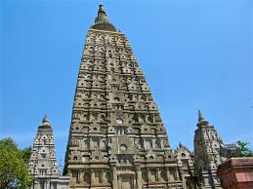
จากนั้นนำกล่าวคำบูชาองค์พระเจดีย์ ต้นพระศรีมหาโพธิ์ ตลอดจนนำไหว้พระ สมาธิ ภาวนา อธิษฐานจิต ถวายเป็นพระราชกุศลแด่ในหลวง อธิษฐานบุญเพื่อคนที่เรารักทุกๆท่าน ฟังปรารภธรรมพอสมควรแก่เวลา ลุกขึ้นพร้อมกันทำประทักษิณเวียนรอบองค์พระเจดีย์และพระศรีมหาโพธิ์ 3 รอบ ได้เวลาพอสมควร( ผู้ใดประสงค์สมาทานศีล 8 ก็สามารถสมาทานได้ใต้ต้นพระศรีมหาโพธิ์ ) ไปนมัสการและ
ชมวัดนานาชาติ รอบๆ วัดไทยพุทธคยาใกล้ๆสถานที่ตรัสรู้
11.00 น. รับประทานอาหารเที่ยงที่ วัดไทย

จากนั้นเข้าชมวัดนานาชาติ ดังนี้
- วัดภูฐาน เป็นวัดที่สวยงามมาก ศิลปะฝาผนังเป็นภาพปั้นนูน แสดงพุทธประวัติ ตั้งแต่พระมารดาทรงพระสุบินว่า มีพระยาช้างเผือก นำดอกบัวมาและเข้าสู่พระครรภ์ของพระนาง จนกระทั่งถึงพระพุทธองค์เสด็จดับขันธปรินิพพาน
- วัดทิเบต อีกวัดหนึ่งที่สวยงามไม่น้อย และภาพฝาผนังเป็นภาพวาดเกี่ยวกับประวัติเช่นเดียวกัน ยิ่งพระพุทธรูปของภูฐานและทิเบต สวยงามมาก
- วัดญี่ปุ่น เราเข้านมัสการพระพุทธรูปศิลาที่ใหญ่ที่สุดแถบนั้นซึ่งทำด้วยหินทรายแดง แกะสลักและนำมาต่อกันเป็นชิ้น
- วัดไทยพุทธคยา ซึ่งเป็นวัดแรกของไทยที่ไปสร้างไว้ในดินแดนพุทธภูมิ เริ่มมาตั้งแต่ปี 2500 มีอุโบสถเด่นสง่า
จำลองรูปแบบจากวัดเบญจม . กรุงเทพ ภาพวาดภายในก็วิจิตรงดงาม ซึ่งเป็นภาพประวัติพระมหาชนก และเจดีย์สังเวชนียสถาน
4 ตำบล และเราสามารถดูภาพมายาเทวีวิหารที่ลุมพินีวัน สถานที่ประสูติของเก่าก่อนจะซ่อมแซมได้
เดินทางไปชมเจตยานุสรณ์บ้านนางสุชาดา อยู่ทางฝั่งตะวันออกของแม่น้ำเนรัญชรา ณ ที่นี้ จะชี้ให้ดูภูเขาดงคสิริ ที่บำเบ็ญทุกกรกิริยา ของพระพุทธเจ้าก่อนตรัสรู้ อชปาลนิโครธ ที่ทรงเสวยวิมุตติสุข สัปดาห์ที่ 5 สระมุจจลินทร์ สัปดาห์ที่ 6 และ
ต้นราชายตนะ สัปดาห์ที่ 7 ซึ่งสามารถที่จะชี้ให้ดูตามทิศทางที่ปรากฏในพระไตรปิฎก
จากนั้นนำไปชมสถานที่ลอยถาด ที่ฝั่งแม่น้ำเนรัญชรา หลังจากเสวยข้าวมธุปายาสของนางสุชาดาแล้ว พระองค์ทรงอธิษฐานความว่า “ ถ้าพระองค์จักได้บรรลุเป็นพระอรหันต์สัมมาสัมพุทธเจ้าแล้ว ขอให้ถาดลอยทวนกระแสน้ำ” และแล้ว ถาดก็ได้ลอยทวนกระแสน้ำจริงๆ

19.00 น. ทานอาหารเย็น พักผ่อนในโรงแรมตามอัธยาศัย
วันที่สอง คยา – ราชคฤห์ – นาลันทา

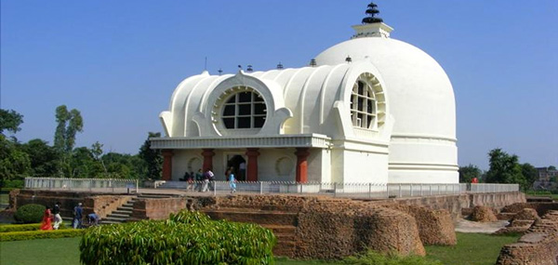
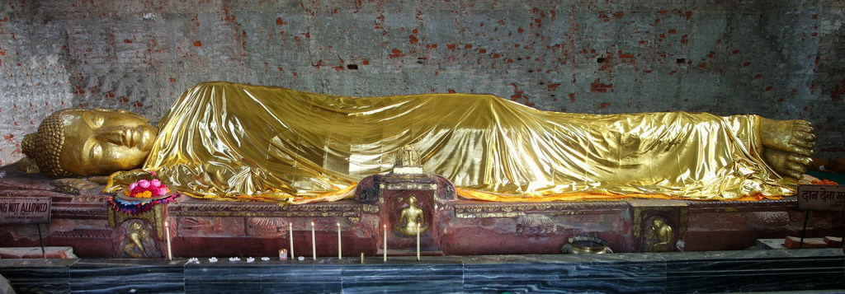
06.30 น. หลังอาหารเช้า เดินทางไปเมืองราชคฤห์
08.30 น. ถึงเมืองราชคฤห์ คณะขึ้นภูเขาคิชฌกูฎ โดยนมัสการและชมสิ่งต่างๆ ดังนี้
1. ภูเขาคิชกูฎ มีสิ่งสำคัญ ดังนี้
มัตถกุจฉิ – สถานที่พระมารดาของพระเจ้าอชาตศัตรูเสด็จมา จะทำแท้ง
ถ้ำพระมหาโมคคัลลาน ผู้เลิศทางอิทธิฤทธิ์ เราเข้าไปกราบไหว้ ขอพร
ถ้ำสุกรขาตา หรือถ้ำคางหมู – เป็นถ้ำที่พระสารีบุตรบรรลุพระอรหันต์ที่ถ้ำนี้ ซึ่งเรียกอีกชื่อหนึ่งว่าถ้ำพระสารีบุตร
ลานหินโค้ง – สถานที่พระพุทธองค์ทรงประทับแสดงธรรมแก่พระภิกษุสงฆ์ ขณะที่ประทับที่เขาคิชกูฎ
กุฏิพระอานนท์ – เป็นที่อาศัยของพระอานนท์ ตั้งอยู่หน้าพระคันธกุฎีของพระพุทธเจ้า
พระคันธกุฎี – กุฏิที่พระพุทธองค์ทรงประทับ ซึ่งอยู่บนเงื่อมยอดภูเขาคิชกูฎ
ณ ยอดเขาคิชกูฎ เราสามารถมองสิ่งต่างๆ ได้อีก เช่น สระโบกขรณี ขณะที่ยืน ณ พระคุนธกุฎี สามารถมองลงไปข้างล่าง
เห็นสระน้ำที่เคยสรงสนานและร่องรอยยังมีอยู่ ภูเขาปาณฑวะ ภูเขาอิสิคิลิ ยอดรัตนคีรี(วัดญี่ปุ่นประดิษฐานอยู่) จากนั้นแวะชม
- โรงพยายาล หมอชีวก
- คุกพระเจ้าพิมพิสาร สถานที่พระเจ้าอชาตศัตรู ผู้เป็นราชบุตรของพระเจ้าพิมพิสาร ได้จับพระเจ้าพิมพิสารซึ่งเป็นพ่อ ขังไว้ในคุก และทรมานจนสิ้นพระชนม์ในคุกนั้น
11.00 น. จากนั้น ไปทานอาหารเที่ยงที่ วัดไทยนาลันทา
หลังอาหารเที่ยง ถวายผ้าป่าช่วยเหลือกิจสงฆ์ ตามกำลังศรัทธา จบแล้วไปชม
- ตโปทาราม บ่อน้ำร้อน ที่ไหลมาจากภูเขาเวภาระ คณะจะได้เห็น ชนชั้นสูงอาบน้ำ ณ ต้นน้ำ , ชนชั้นต่ำ อาบน้ำ ชั้นล่าง ที่ขุ่นๆ
อย่างน่าสมเพช แต่เขาก็ไม่ได้รังเกียจที่จะอาบน้ำนั้น
5. วัดเวฬุวัน เป็นวัดแห่งแรกของพระพุทธศาสนา ที่พระเจ้าพิมพิสารได้ถวายให้เป็นวัด และเป็นพุทธบูชา สถานที่นี้เป็นต้นกำเนิดวันมาฆบูชา ที่พระอรหันต์ 1,250 รูป มาประชุมกันโดยมิได้นัดหมาย และพระพุทธองค์ทรงประทานโอวาทปาติโมกข์
14.00 น. ออกจากเวฬุวัน เดินทางต่อไปยัง มหาวิทยาลัย นาลันทา
เขาชม มหาวิทยาลัย นาลันทา เก่าแก่ แม้คนนอกศาสนาจะเผาทำลายจนเหลือแต่ซากแล้วก็ตาม ก็ยังคงมีร่องรอยแสดงความยิ่งใหญ่ และโอฬาร ให้คณะผ้เยี่ยมเยียนได้ชม จากนั้น เข้านมัสการพระพุทธเจ้าองค์ดำ ซึ่กล่าวกันว่า เป็นพระพุทธรูปศักดิ์สิทธิ์มากองค์หนึ่ง ที่ประชาชนบนบานอันใด มักจะสัมฤทธิ์ผลเสมอ
20.00 น. กลับเข้าที่พักในโรงแรม รับประทานอาหารเย็นและพักผ่อน

วันที่สาม ราชคฤห์ - เวสาลี – กุสินารา

07.00 น. หลังอาหารเช้า พร้อมเดินทางต่อไปยัง เมืองเวสาลี เข้าสักการะและประทักษิณองค์พระเจดีย์ พระเจ้าอโศกมหาราช ที่กูฎาคารศาลาป่ามหาวัน , ชมเสาศิลาจารึกของพระเจ้าอโศกมหาราชที่สมบูรณ์ที่สุด ซึ่งมีอยู่ต้นหนึ่งที่นี่ หลังจากนั้น นมัสการ และประทักษิณองค์พระเจดีย์อีกองค์หนึ่งที่ ปาวาลเจดีย์ จากนั้นเข้าวัดไทยเวสาลีวัดที่ 3 และร่วมถวายผ้าป่า ช่วยเหลือกิจสงฆ์
12.00 น. หลังอาหารเที่ยง เดินทางต่อไปเมืองกุสินารา ระหว่างทางเข้านมัสการพระเจดีย์อีกองค์ ซึ่งเพิ่งค้นพบ และกล่าวกันว่า เจดีย์ที่เก็บบาตรของพระพุทธองค์ ชื่อ เกสะริยา เป็นเจดีย์ใหญ่และ ยังอยู่ในสภาพสมบูรณ์มาก
19.00 น. ถึงเมืองกุสินารา เข้าที่พักในโรงแรม3ดาว พักผ่อนตามอัธยาศัย
วันที่สี่ กุสินารา – ลุมพินี

06.00 น. รับประทานอาหารเช้าแล้ว พร้อมเดินทางต่อ ไปนมัสการ มกุฎพันธเจดีย์ สถานที่ถวายพระเพลิงพระพุทธสรีระ
จากนั้นเดินทางต่อไปยัง พระพุทธรูปปางปรินิพพาน ถวายสักการะบูชาด้วยผ้าห่มองค์พุทธรูป ต่อด้วยคำบูชา
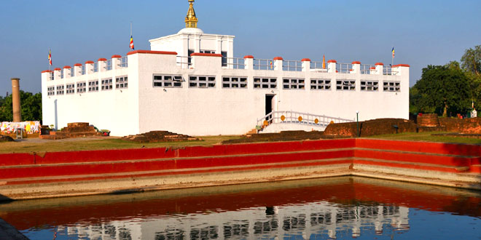
สมาธิภาวนา ตามสมควรแก่เวลา และ เดินประทักษิณ รอบองค์พระเจดีย์ที่เสด็จดับขันธปรินิพพาน เมื่อสมควรแก่เวลา พาคณะเดินทางกลับเข้าวัดไทยกุสินารา อีกครั้งหนึ่ง
10.30 น. รับประทานอาหารเที่ยงที่วัดไทยกุสินารา
12.00 น. เดินทางต่อไปยัง ลุมพินีวัน ประเทศเนปาลล
15.30 น. แวะพักเข้าห้องน้ำ และรับประทานโรตี ที่วัด 960
17.30 น. ถึงด่าน โสโนลี ผ่านด่านเข้าประเทศ ถึงวัดไทย ลุมพินี (วัดนี้เป็นวัดไทยแห่งเดียว ที่อยู่ในประเทศเนปาล)
19.00 น. เข้าพักโรงแรมระดับ3ดาว

วันที่ห้า ลุมพินี – กบิลพัสตร์ – สาวัตถี

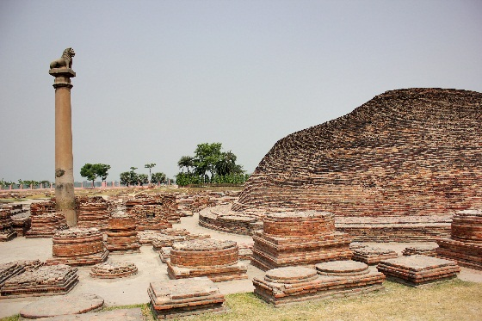
06.00 น. รับประทานอาหารเช้า
07.00 น. เดินทางต่อไป เพื่อนมัสการ สถานที่ประสูตร ซึ่งมีสิ่งสำคัญ ดังนี้ คือ
5.1) มายาเทวีวิหาร เป็นที่ประดิษฐานพระรูปของพระนางสิริมหามายาประสูตรพระกุมาร
5.2) รูปรอยฝ่าพระบาทของพระกุมาร สันนิษฐานว่า เป็นจุดที่ประสูติที่แท้จริง
5.3) เสาศิลาจารึกพระเจ้าอโศก ซึ่งประดิษฐานอยู่ด้านหลังของมายาเทวีวิหาร
5.4) สระโบกขรณี สระสรงสนานหลังจากประสูติ กลางสวนลุมพินี คณะเราเวียนเทียน สมาธิ ภาวนา ตามสมควรแก่เวลา
10.00 น. เดินทางกลับเข้าประเทศอินเดีย
11.30 น. รับประทานอาหารเที่ยงที่วัดไทย 960 หลังจากนั้น ร่วมถวายผ้าป่า
12.00 น. เดินทางต่อไปเมืองสาวัตถี ( ระหว่างทางแวะนมัสการพระเจดีย์เมืองกบิลพัสตร์ )
20.30 น. ถึง เมืองสาวัตถี ทานอาหารเย็น และเข้าพักในโรงแรม
วันที่หก สาวัตถี – พาราณสี

  - น. หลังอาหารเช้า เดินทางไปสักการะพระมหาวิหารเชตะวัน ซึ่งเป็นมหาวิหารที่พระพุทธเจ้าทรงจำพรรษา นานที่สุด
นานถึง 19 พรรษา มหาวิหารแห่งนี้ ท่านอนาถบิณฑิกเศรษฐีได้สละทรัพย์ถึง 540 ล้าน และซื้อที่ดิน สิ้นเงินมากมาย ถวาย
พระพุทธองค์ทรงแสดงธรรมมากมาย ณ ที่นี้ หลังจากสวดมนต์ภาวนาแล้ว เดินทางไปยัง บ้านองคุลิมาล และอนาถบิณฑิกเศรษฐี
11.00 น. กลับมารับประทานอาหารเที่ยงที่วัดไทยเชตะวัน ถวายผ้าป่า เช่นเคย
12.00 น. ออกเดินทางต่อไปยังเมือง พาราณสี
21.00 น. ถึง เมืองพาราณสี เข้าพักที่โรงแรม รับประทานอาหารเย็น และพักผ่อน
วันที่เจ็ด พาราณสี – พุทธคยา

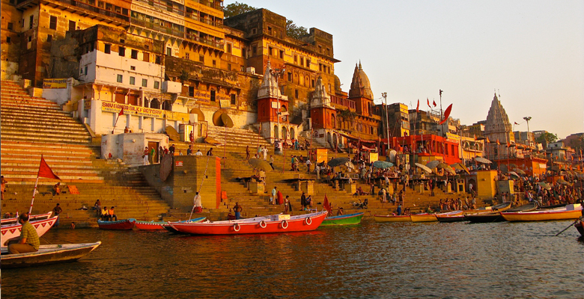
05.00 น. ขึ้นรถเพื่อไปชม วัฒนธรรมประเพณี ริมฝั่งแม่น้ำคงคา ชมการอาบน้ำล้างบาป เป็นต้น
08.30 น. ทานอาหารเช้าแล้ว เดินทางไป เข้าชมพิพิธภัณฑ์ เมืองสารนาถ
พระพุทธรูปที่สวยที่สุด ประดิษฐานอยู่ที่นี่ เป็นพระพุทธรูปปางลีลา นอกจากนี้ นำคณะไปชมภายใน ป่าอิสิปตนมฤคทายวัน ภายในนี้ เรียกอีกอย่างหนึ่งว่า สารนาถ มีสิ่งสำคัญต่อไปนี้ ธัมเมกขสถูป พระเจดีย์อนุสรณ์สถานที่ทรงแสดงปฐมเทศนา ร่วมกันกล่าวคำบูชา ทำสมาธิ ภาวนา และเวียนเทียนที่นี่ ธัมมราชิกาสถูป ที่ทรงแสดงอนัตตลักขณสูตร, มูลคันธกุฎี สถานที่พระพุทธเจ้าประทับ , เสาศิลาจารึกพระเจ้าอโศก ปัญจายตนเจดีย์ สถานที่พระยสะพบพระพุทธเจ้า และได้ฟังธรรมะ และได้บรรลุเป็นพระอรหันต์ ณ ตรงนี้
เจดีย์ราย เป็นที่เก็บอัฐิธาตุของพระอรหันต์อีกมากมาย , ซากอาคารกุฏิพระสงฆ์ และ สวนกวาง เที่ยวชม วัดศรีลังกา เดินประทักษิณ สวดบูชาพระพุทธเจ้า 28 พระองค์ รอบๆต้นโพธิ์ลังกา พร้อมชมอักษรจารึกพระธัมมจักกัป วัตตนสูตร ของชาติต่างๆ
11.00 น. เดินทางมารับประทานอาหารเที่ยงที่วัดไทยสารนาถ
12.00 น. เข้าโรงอุโบสถ ร่วมกันถวายผ้าป่าที่นี่อีกกอง อันเป็นกองที่ 8 พร้อมทั้งร่วมสมทบผ้าป่า เพื่อกองทุนการศึกษา สำหรับ พระภิกษุสงฆ์ ปริญญาโท- เอก จากนั้น เดินทางกลับ พุทธคยา
20.30 น. ถึงพุทธคยา เข้าพักที่โรงแรม รับประทานอาหารค่ำ จากนั้นพักผ่อน อิสระตามอัธยาศัย
วันที่แปด พุทธคยา - สุวรรณภูมิ

07.30 น. หลังรับประทานอาหารเช้าเป็นที่เรียบร้อยแล้ว พร้อมออกเดินทางไปยังสนามบิน
09.00 น. เช็คอินเคาน์เตอร์สายการบิน โหลดกระเป๋า สัมภาระ
12.20 น. เครื่องออกจากสนามบินเมืองคยา โดยสายการบิน Bhutan Airline B3 706
17.00 น. ถึงสนามบินสุวรรณภูมิ โดยสวัสดิภาพ อิ่มบุญ พร้อมความประทับใจ

• ค่าบริการนี้รวม | 1.ค่าตั๋วเครื่องบินสายการบิน… ตามโปรแกรมทัวร์  2.ค่าห้องพักที่วัดตลอดทุกคืน (พักห้องละ 4-6 ท่าน)  3.ค่าอาหารทุกมื้อและน้ำดื่ม (ตามระบุในรายการ)  4.ค่ารถปรับอากาศนำเที่ยว  5.ค่าประกันอุบัติเหตุ วงเงิน 1,000,000.-บาท/ท่าน  6.ค่าภาษีสนามบินไทย + ค่าภาษีสนามบินอินเดีย  7.ค่าวีซ่าและค่าธรรมเนียมเข้าชมสถานที่ต่างๆ  8.พระวิทยากรบรรยายและนำสวดมนต์  9.มัคคุเทศก์นำเที่ยวตลอดการเดินทาง
• ค่าบริการนี้ไม่รวม |  | 1.ค่าน้ำหนักเกินพิกัดตามสายการบินกำหนด 20 กิโลกรัม  กรณีน้ำหนักเกิน จะต้องชำระตามจริงแก่สายการบิน
เที่ยวบินขาไป ทางผู้จัดขอสงวนสิทธิ์อยู่ที่ ท่านละ 25 กิโลกรัม เนื่องจากต้องมีสัมภาระทีจะต้องนำไปให้บริการเป็นจำนวนมาก
• สิ่งที่ควรนำติดตัว : กล้องถ่ายรูป, ของใช้ส่วนตัว, ยารักษาโรคประจำตัว, รองเท้าสวมใส่สบาย, เสื้อกันหนาว

• การสำรองที่นั่ง |  |  | 1.วางมัดจำท่านละ 17,000.-บาทโดยผ่านบัญชี (ในวันที่ทำการจอง) พร้อมส่งชื่อ-นามสกุล ภาษาอังกฤษ ตรงกับหน้าพาสปอร์ต+ใบโอนเงินและระบุโปรแกรมทัวร์มาให้ด้วยนะครับ  2.ส่วนที่เหลือชำระช้าสุดก่อนการเดินทาง 30 วัน (พร้อมแฟกซ์ใบโอนเงินและระบุโปรแกรมทัวร์)และชำระส่วนที่เหลืออีก 17,500 ก่อนวันเดินทาง 15 วัน
• การยกเลิกทัวร์ |  |  | 1.ยกเลิกทัวร์ ก่อนเดินทาง 30 วัน บริษัทฯ จะคิดค่าใช้จ่ายที่เกิดขึ้นจริง เช่นค่าดำเนินการวีซ่า และค่ามัดจำตั๋วเครื่องบิน  2.ยกเลิกทัวร์ ภายใน 20 วันก่อนการเดินทาง บริษัทฯ จะเก็บค่ามัดจำทัวร์ และเก็บค่าใช้จ่ายตามความเป็นจริงค่ะ
• เอกสารทำวีซ่า |  |  | 1.หนังสือเดินทางที่มีอายุการใช้งานเหลือไม่น้อยกว่า 6 เดือน (นับจากวันเดินทาง)  2.หนังสือเดินทางควรมีหน้าว่างๆ สำหรับประทับตราวีซ่าและตราเข้า-ออก อย่างน้อย 2 หน้า  3.รูปถ่ายสีหน้าตรง พื้นหลังสีขาว ขนาด 2x2 นิ้ว จำนวน 4 รูป (ห้ามใส่เครื่องแบบราชการ) และต้องไม่ใช่สติ๊กเกอร์ หรือรูปพริ้นซ์จากคอมพิวเตอร์ (รูปใหม่ถ่ายไม่เกิน 6 เดือน)  4.สำเนาบัตรประจำตัวประชาชน+สำเนาทะเบียนบ้าน  5.กรุณาส่งเอกสารล่วงหน้าอย่างน้อย 15 วันนะครับ
• หมายเหตุ : บริษัทฯ ไม่รับผิดชอบเกี่ยวกับการปฎิเสธการเข้า-ออกนอกประเทศ อันสาเหตุมาจากหนังสือเดินทางมีอายุเหลือไม่ครบ 6 เดือนหรือการปฎิเสธการเข้าเมืองในกรณีอื่นๆ
• พาสปอร์ต : ท่านจะได้รับพาสปอร์ตคืนในวันเดินทางที่สนานบิน** สำหรับท่านที่มีเหตุจะต้องเดินทางไปต่างประเทศในระหว่างนี้ ทางผู้จัดจะคืนไปตามความจำเป็นหลังจากใช้งานเสร็จรบกวนส่งเอกสารคืนก่อนวันเดินทางให้กับทางผู้จัดเพื่อเป็นการอำนวนความสะดวกในการเรียบเรียงเอกสารและการกรอกข้อมูลต่างๆที่จำเป็น
• สถานฑูตอินเดียอาจปฏิเสธไม่รับทำวีซ่าให้พาสปอร์ตของท่าน ในกรณีดังนี้
1.ชื่อเป็นผู้ชาย แต่ส่งรูปถ่ายที่ดูเป็นหญิง เช่น ไว้ผมยาว หรือแต่งหน้าทาปาก
2.นำรูปถ่ายเก่า ที่ถ่ายไว้เกินกว่า 6 เดือนมาใช้
3.นำรูปถ่ายที่มีวิวด้านหลัง,ถ่ายเล่น หรือรูปเอียงข้าง มาตัดใช้เพื่อยื่นทำวีซ่า
4.นำรูปถ่ายที่เป็นกระดาษถ่ายสติคเกอร์ หรือรูปที่พริ้นซ์จากคอมพิวเตอร์
• หมายเหตุ :
ทุกครั้งที่โอนเงิน กรุณาแจ้งชื่อ เบอร์โทรศัพท์ โปรแกรมทัวร์ของท่าน มาด้วยค่ะ

• กรุณาส่งหนังสือเดินทางพร้อมรูปถ่ายมาที่รายละเอียดด้านล่าง

• เงื่อนไขอื่นๆ
• บริษัทฯ รับเฉพาะผู้มีประสงค์เดินทางเพื่อการท่องเที่ยวและจาริก แสวงบุญเท่านั้น
• หากท่านถูกเจ้าหน้าที่ตรวจคนเข้าเมืองของประเทศไทยหรือประเทศปลายทาง ปฎิเสธการเข้าหรือออกเมืองด้วยเหตุผลใดๆ ก็ตาม ทำให้ท่านไม่สามารถเดินทางต่อไปได้ ถือเป็นเหตุซึ่งอยู่นอกเหนือความรับผิดชอบของบริษัทฯ ทางบริษัทฯ ขอสงวนสิทธิ์ที่จะไม่คืนเงินค่าทัวร์บางส่วนหรือทั้งหมด
• บริษัทฯ ขอสงวนสิทธิ์ในการรับผิดชอบต่อค่าใช้จ่าย ในกรณีที่เกิดเหตุสุดวิสัย เช่น การยกเลิกเที่ยวบิน การล่าช้าของสายการบิน ภัยธรรมชาติ การจลาจลและทรัพย์สินที่สูญหายระหว่างเดินทาง ที่เกิดขึ้นเหนืออำนาจความควบคุมของบริษัทฯ
• ในระหว่างเดินทาง หากท่านไม่ใช้บริการใดๆ ไม่ว่าทั้งหมดหรือบางส่วน ถือว่าท่านสละสิทธิ์ ไม่สามารถเรียกร้องขอค่าบริการคืนได้
• บริษัทฯ ขอสงวนสิทธิ์ในการเปลี่ยนแปลงรายการนำเที่ยวตามความเหมาะสมและสถานการณ์ต่างๆ ทั้งนี้ทางบริษัทฯ จะยึดถือและคำนึงถึงความปลอดภัย รวมถึงผลประโยชน์สูงสุดของลูกค้าเป็นสำคัญ

สนใจในการจอง
โอนเงินมัดจำ ในการจอง ทัวร์ คนละ 17,000 บาท
ชำระส่วนที่เหลือให้หมดก่อน 30 วัน ของวันเดินทาง

โอนมาที่ ธนาคารใด ธนาคารหนึ่ง ในนาม สมปอง เจนชัยจิตรวนิช
ธนาคาร กรุงศรีอยุธยา สาขา สี่แยกวังหิน บัญชีกระแสรายวัน เลขที่บัญชี 2140013280
ธนาคาร กสิกรไทย สาขา รัชดา-ห้วยขวาง ในบัญชีกระแสรายวัน เลขที่บัญชี 089-1069251
ธนาคาร ไทยพาณิชย์ สาขาย่อย เซ็นทรัลปิ่นเกล้า บัญชี ออมทรัพย์ เลขที่ 264-226490-7
ธนาคาร กรุงเทพ สาขาย่อย เซ็นทรัล ปิ่นเกล้า บัญชีออมทรัพย์ เลขที่ 095-0-20209-3

หลังการโอนเงิน
กรุณา ส่งหลักฐานต่างๆ ที่แจ้งไว้ด้านล่างนี้ มาที่............
Fax 02-9481866, 02-9482065 รอสัญญาณ แฟกต์
หรือ สแกนหลักฐาน ส่งมาที่ อีเมล์ jenchai624@hotmail.com
1. สำเนาการโอนเงิน
2. เบอร์โทรติดต่อกลับ ของ ผู้จอง และเพื่อนร่วมทาง
3. กำหนดวันเดินทาง / ทริปที่ไป / วันเดินทาง
4. หากไปต่างประเทศ ขอสำเนาพาสปอต
5. สำเนาบัตรประชาชน กรณี ยังไม่มีพาสปอตในขณะนั้น ( ใช้ในการจองตั๋วเครื่องบิน )

สมปอง ทัวร์ /
ใบอนุญาตประกอบธุรกิจการท่องเที่ยว เลขที่ 11 / 05588
Website : www.programtour.com
Email : jenchai624@hotmail.com
Chat : msn : jenchai624@hotmail.com
Chat : Line : 0899246304
Chat : Skype : jenchai624
Office 1 : : ตลิ่งชัน 02-8867018-9
Office 2 : รามอินทรา : 02-9481866
Mobile : ไทย : 089-9246304, 087-5149753,
Mobile : เวียดนาม : 091-6003612

